# VILNIAUS SMARTTECH AKADEMIJA

**Multimedijos ir sukurtų programų konkursas**

**Live Your Life**

Darbo vadovas:

Motiejus Baliukonis

Darbą atliko:

Herkus Valenta

**Vilnius, 2018**

Turinys

VILNIAUS KOMPIUTERININKŲ AKADEMIJA 1

Įvadas 3

1. Programos kūrimo eiga 4

1.2 Galimos sistemos kūrimo rizikos 11

1.3 Pagrindiniai programos mygtukai 11

Išvados 14

# Įvadas

Kompiuteriniai žaidimai – šiandienos visuomenėje, ypač jaunimo tarpe, labai populiarūs. Juos žaidžia ir suaugusieji, ir vaikai. Kiekvieną dieną yra išleidžiama vis daugiau įvairaus žanro žaidimų.

Šį žaidimą pradėjau kurti dėl vienos priežasties. Kadangi esu mėgėjas žaisti kompiuterinius žaidimus, tai pagalvojau, kad žaidimo idėjas kurti nebus sunku, nes pats žinau ko nori žaidėjai. Pirmoji mintis buvo sukurti lenktynių žaidimą, bet tai pasirodė per daug nuobodu, nes tokių žaidimų yra nesuskaičiuojamai daug. Kita idėja buvo sukurti „atviro“ pasaulio žaidimą, bet tai pasirodė pernelyg sudėtinga. Vėliau kilo mintis, kad visas idėjas galėčiau sutalpinti į vieną nedidelį miestą. Taip ir gimė mintis padaryti simuliacinį žaidimą, pilną įvairių užduočių, mašinų bei parduotuvių ir darbų .

**Tikslas**:

* Sukurti stabiliai veikiantį žaidimą kuriame žaidėjas galėtų pats spręsti kaip gyventi.

**Uždaviniai**:

* Sukurti miestą, kuriame žaidėjas gyventų, bei galėtų dirbti ir apsipirkti.
* Sukurti stabilią personažo valdymo sistemą.
* Sukurti stabilią mašinų vairavimo sistemą.
* Sukurti patrauklų programos dizainą.
* Sukurti stabilią darbo ir parduotuvių sistemą.

# 

# 1. Programos kūrimo eiga

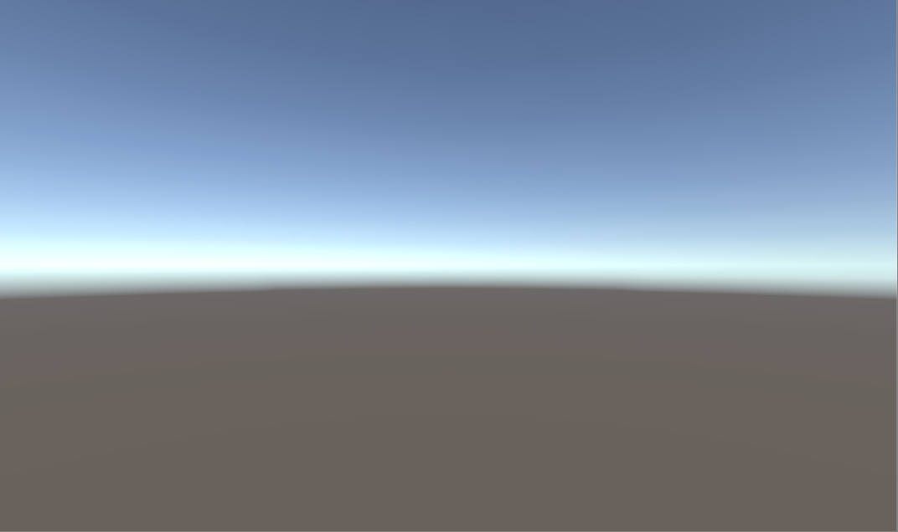Žaidimą nusprendžiau kurti su programa „Unity“. Pradėjus darbą mano žaidimas turėjo tik du objektus. Tai buvo žaidimo kamera ir šviesa.

1 pav. Žaidimo pats pirmasis vaizdas

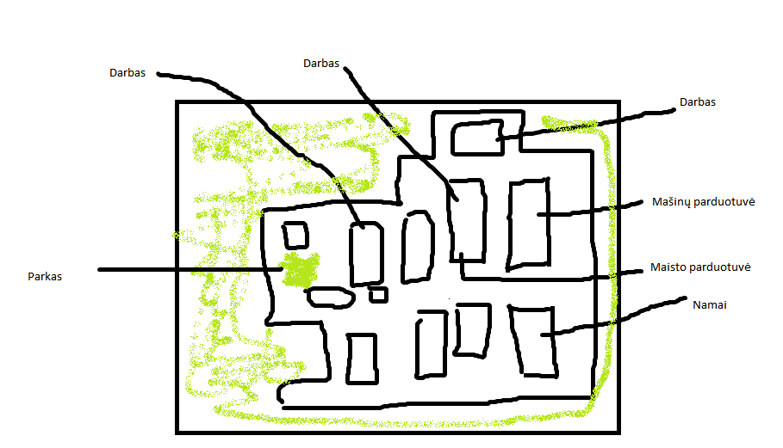Žūtbūtinai reikėjo padaryti platformą kurioje vyks visas veiksmas. Tad nusipiešiau miesto planą „Paint“ programoje.

2 pav. Miesto planas „Paint“ programoje

Miesto kūrimui reikėjo pastatų modelių. Kadangi 3D modeliavimas ne man, tai nusprendžiau modelius atsisiųsti iš „Unity Asset store“. Žaidimo dizainas labai svarbu kiekvienam žaidėjui, juk žymiai maloniau žaisti žaidimą kuriame viskas atrodo realistiškiau. Miesto kūrimas vyko ilgai, bet sklandžiai. Stengiausi kiekvieną detalę panaudoti tinkamoje vietoje, sudėlioti pastatus taip, kad veikėjui būtų malonu vaikščioti po miestą.

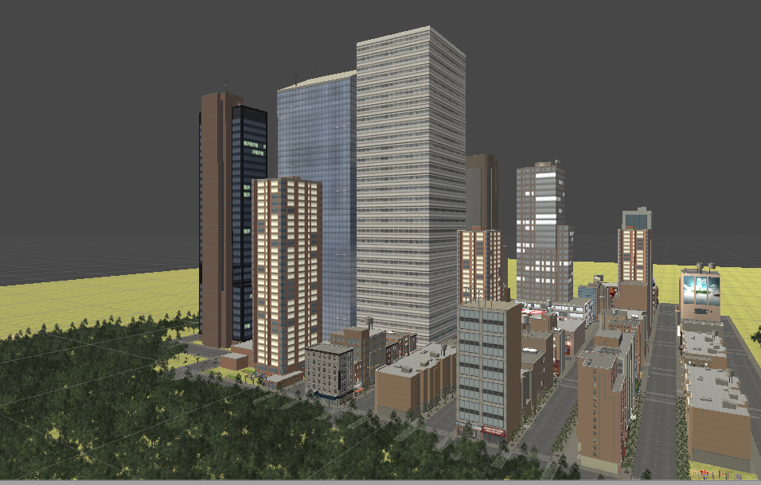

3 pav. LYL City (Miestas)

Pasibaigus miesto kūrimo darbams pradėjau kurti veikėją. Pirmiausia reikėjo pasidaryti jo modelį. Modelio kūrimas nebuvo sunkus darbas. Naudojau programą „Adobe Fuse“ jam sukurti.

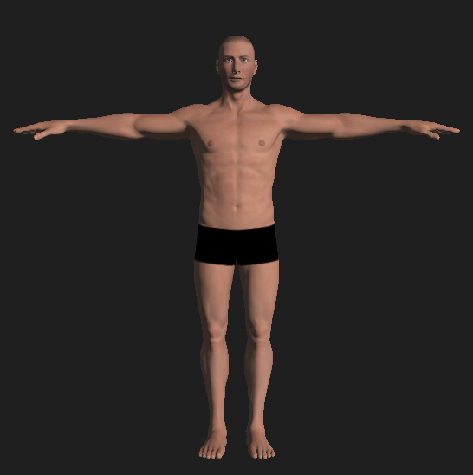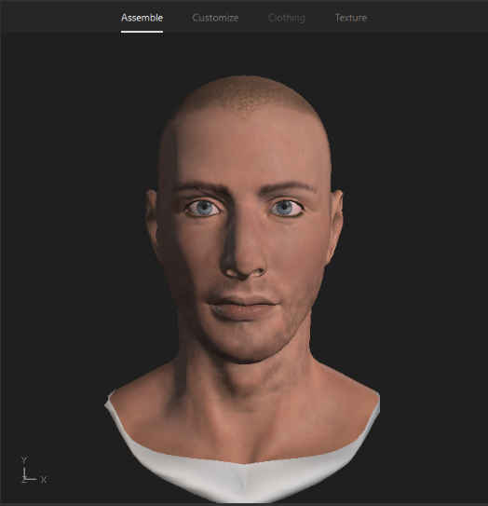

4 pav. Veikėjo kūrimas

Sukūrus modelį jį aprengiau ir eksportavau į internetinę svetainę „Mixamo.com“. Šioje svetainėje galima savo kurtus modelius animuoti. Pasirinkau kelias animacijas : vaikščiojimo, bėgimo, šokimo ir pnš. Vėliau teko parašyti kodą veikėjo judėjimui, ir sudėti animacijas.Valdymo mygtukai : „W,A,S,D“ arba rodyklių mygtukai.

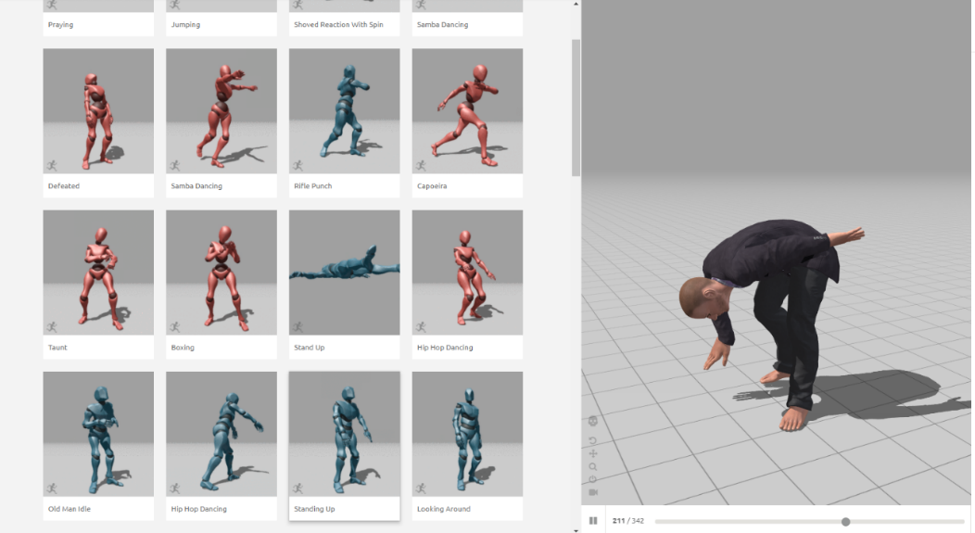

5 pav. Mixamo.com

Atėjo metas mašinoms. Modelius taip pat atsisiunčiau iš „Unity Asset store“. Prie mašinų kontroliavimo sistemos dirbau labai ilgai. Reikėjo apskaičiuoti viską : apsukas, stabdymo greitį, sukimo laipsnį ir pnš. Valdymo mygtukai : „W,A,S,D“ arba rodyklių mygtukai.

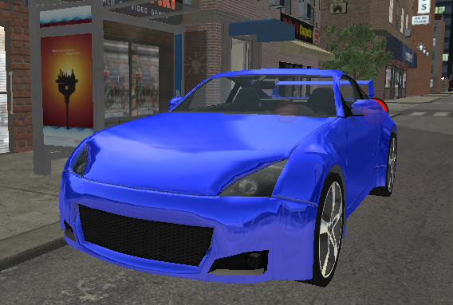

6 pav. Pirmoji mašina

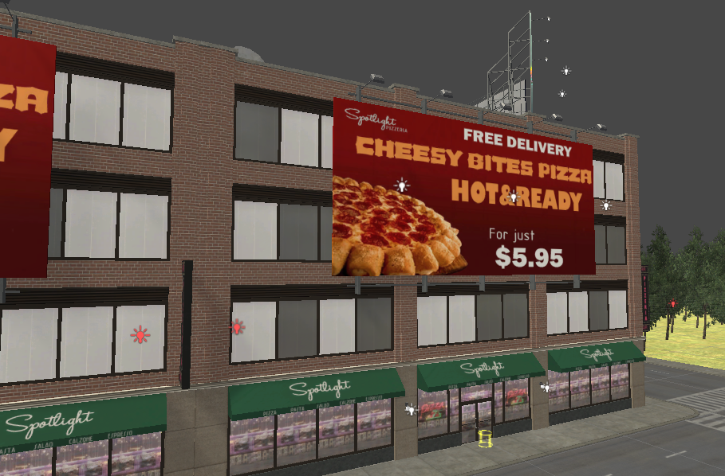Miestas, veikėjas, mašinos, viskas kaip ir baigta, bet žaidimui trūko veiksmo. Žaidėjas galėjo bėgioti po miestą, važinėti mašinomis, tačiau jis neturėjo jokio tikslo. Po kiek laiko gimė mintis padaryti simuliacinį žaidimą, kuriame veikėjas eina į darbą, perkasi mašinas, maistą ir pnš. Žaidimas tapo lyg „GTA“ ir „Sims“ mišinys. Viską pradėjau nuo darbo ir pinigų sistemos. Pirmasis darbas kurį dirba John (veikėjo vardas) yra picų kepimas. Vėliau veikėjas galės rinktis kitus darbus. Dirbti galima užlipus ant trigerio (14 pav.) ir paspaudus „E“.

7 pav. Pirmasis John darbas

Atėjo laikas parduotuvės sistemai. Mieste yra dviejų rūšių parduotuvės : maisto ir mašinų. Pradėjau nuo maisto parduotuvės. Parduotuvę sudaro mygtukai kurie automatiškai generuojasi. Tai padaryti padėjo kodas, kuriame yra sąrašas produktų ir jų kintamieji(prekės ID, kaina, pavadinimas ir pnš.). Parduotuves atidaryti galima paspaudus „E“, uždaryti „T“.

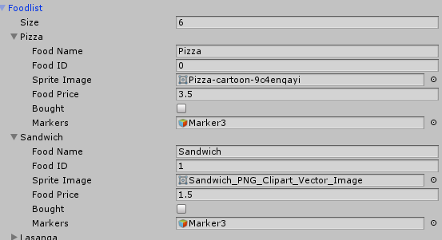

8 pav. Prekių sarašas

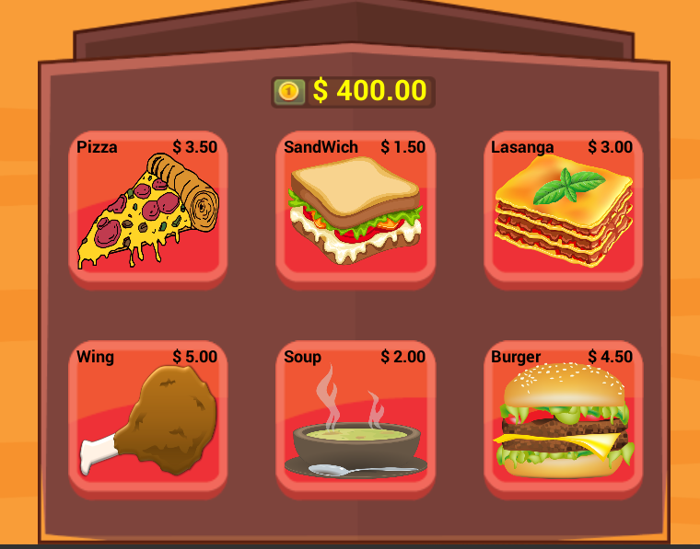

9 pav. Maisto parduotuvė

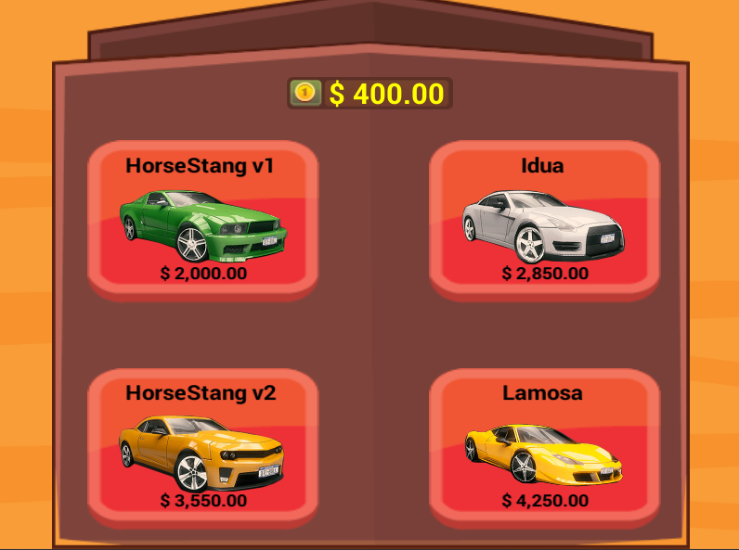

10 pav. Mašinų parduotuvė

Atėjo metas užduočių galvojimui. Pradžioje sugalvojau labai lengvas užduotis, kad tai būtų lyg pamoka (ang. Tutorial) kaip elgtis žaidime. Kiekviena užduotis turi savo atlikimo varnelę (ang. Marker) kuri aktivuojasi atlikus užduotį. Dauguma užduočių turi savo susidūrimo trigerį (ang. Collision trigger) su kuriuo žaidėjui susidūrus bus atlikta užduotis. Šie trigeriai yra visame mieste. Jie gali ne tik aktivuoti užduotį, bet ir atidaryti parduotuvę bei susidūrus su vienu iš jų pradėti dirbti. Pauspaudus „P“ mygtuką parodomos užduotys, jei žaidėjas jas užmiršo.



11 pav. Atlikimo varnelė

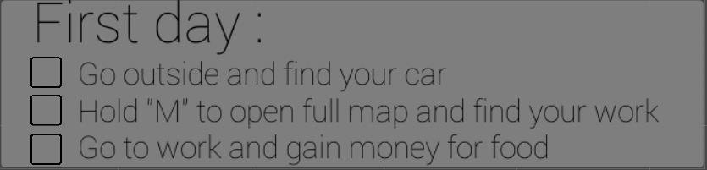

12 pav. Pirmoji užduotis

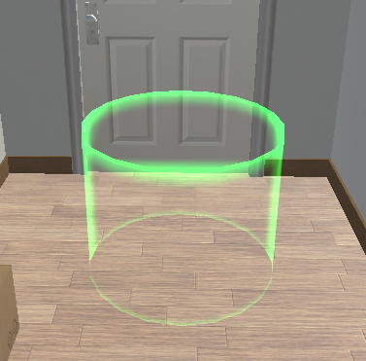

13 pav. Užduoties trigeris

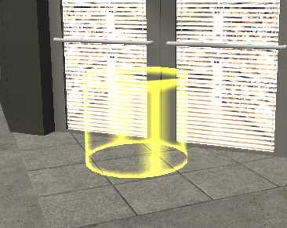

14 pav. Parduotuvės ar darbo trigeris

Beliko sutvarkyti visus nesklandumus, sugalvoti daugiau užduočių, ir žadimo projektas buvo sėkmingai baigtas

## 1.2 Galimos sistemos kūrimo rizikos

|  |  |  |  |
| --- | --- | --- | --- |
| **Nr.** | **Rizikos faktorius** | **Tikimybė** | **Įtaka** |
|  | Projekto nutraukimas | Labai maža | Neleistina |
|  | Programos dizaino pakeitimas | Vidutinė | Rimta |
|  | Projekto vėlavimas | Vidutinė | Rimta |
|  | Neužteks laiko | Didelė | Rimta |
|  | Projekto vėlavimas | Vidutinė | Rimta |

1 lentelė. Rizikos faktorių sąrašas.

## 1.3 Pagrindiniai programos mygtukai

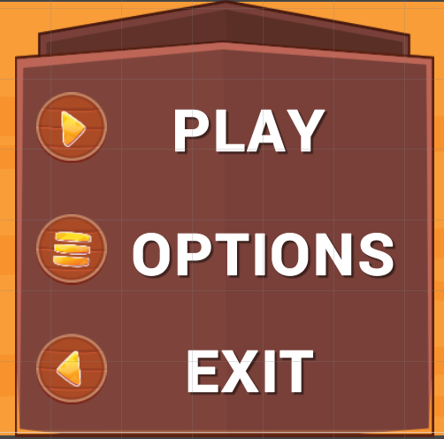Žaidime mygtukų labai mažai, pagrindiniai mygtukai yra pagrindiniame lange (ang. MainMenu). Mygtukus kūriau su „Adobe Photoshop“.

15 pav. Pagrindinis langas (MainMenu)

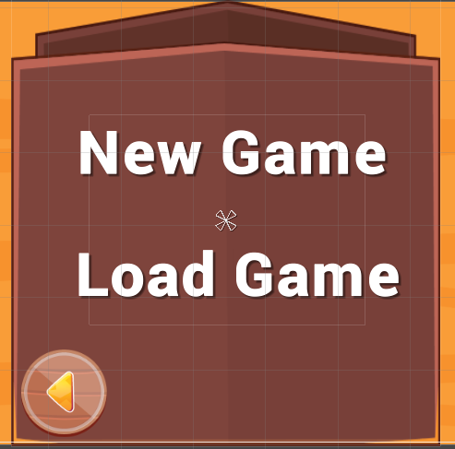 Paspaudus „Play“ mygtuką atsidaro naujas langas „Play Menu“ kuriame yra du mygtukai : „New Game“ ir „Load Game“. Paspaudus „New Game“ pradedamas naujas žaidimas, paspaudus „Load Game“ tesiamas žaidimas. Paspausdus mygtuką su rodyklėle grįžtama atgal į „MainMenu“.

16 pav. PlayMenu

Paspaudus „Options“ (liet. Nustatymai) mygtuką atsidaro naujas langas, kuriame galima pakeisti žaidimo lango dydį į „full screen“ (liet. Pilnas dydis) arba į „Windowed“ (liet. Langas). Paspaudus „full screen“ mygtuką jis pakeičia spalvą. Jeigu „full screen“ aktivuotas mygtukas bus geltonas, jeigu ne – raudonas. Taip pat galima pagarsinti ar patylinti žaidimo garsą.



17 pav. Aktyvuotas „full screen“ mygtukas 18 pav. Neaktyvuotas „full screen“ mygtukas

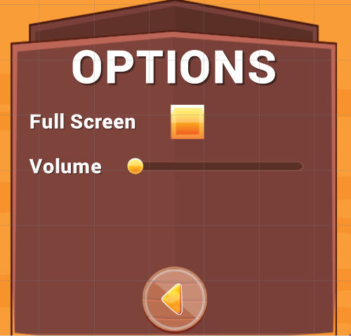

15 pav. Nustatymų langas

Paspaudus „Exit“ mygtuką žaidimas bus išjungtas.

Išvados

Visi uždaviniai įgyvendinti. Žaidėjas juda laisvai, mašinos važiuoja, užduočių turinys puikus. Šis žaidimas patiks tiems, kuriems patinka simuliaciniai žaidimai, ir mėgsta viską daryti kaip jie nori. Šis projektas mane puikiai supažindino su C# programavimo kalba, pagilinau „Adobe Fuse“, „Unity“ naudojimo žinias. Dabar žaidimus kurti bus lengviau.